

**دانشگاه صنعتی شریف**

**دانشکده‌ی مهندسی صنایع**

**سیستم‌های اطلاعاتی مدیریت**

**اسپرینت شماره دو**

**اعضای گروه: آفاق دشتی**

**لیلی سلیمان ئوف**

**پارسا دولتی**

**فهرست**

**تابلوی وظایف** 3

**نمودار مورد کاربرد** 5

# **تابلوی وظایف[1]**

در این اسپرینت قصد داریم فاز دویِ پروژه را انجام دهیم. وظایف اسپرینت دوم را به 3 تسک تقسیم‌بندی کرده‌ایم؛ نحوه‌ی تقسیم‌بندی تسک‌ها به گونه‌ای صورت گرفته که هر فرد بتواند مستقلاً آن را انجام دهد. در حقیقت معیار تقسیم‌بندی، استقلال تسک‌ها از یک‌دیگر بوده‌است. ضمنا حجم وظایف این اسپرینت به علت مشغله کاری کمتر در نظر گرفته شده‌اند.

* 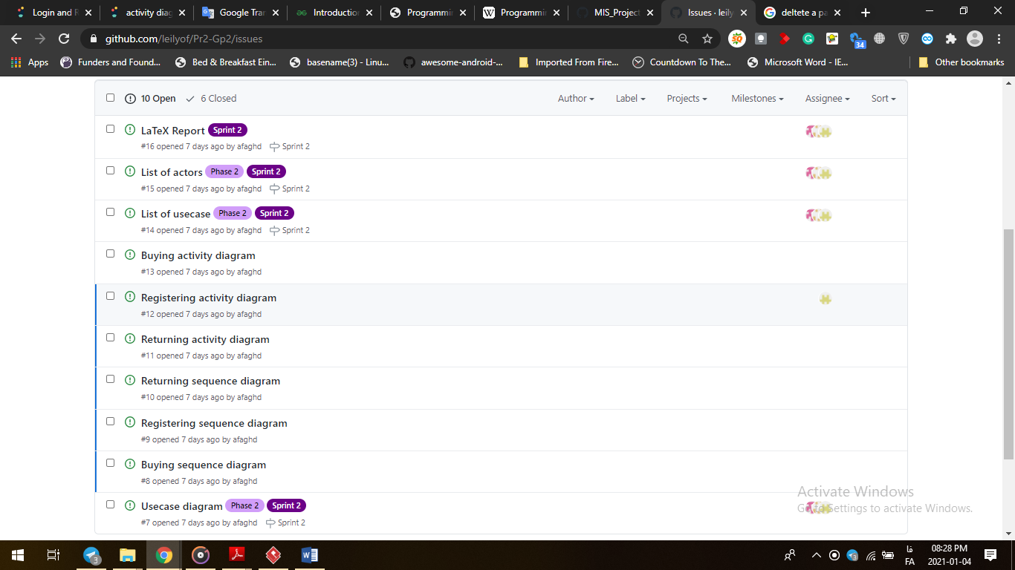لیست وظایف:
* 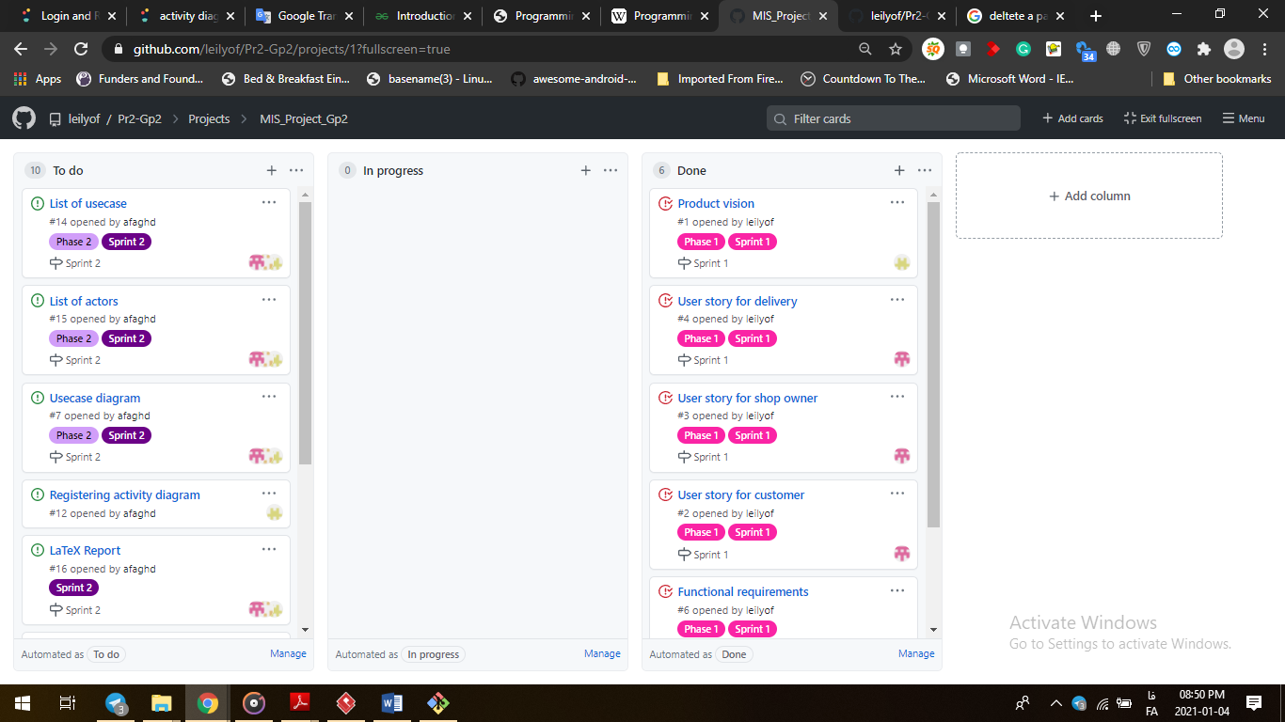تابلوی وظایف در شروع اسپرینت دوم:
* 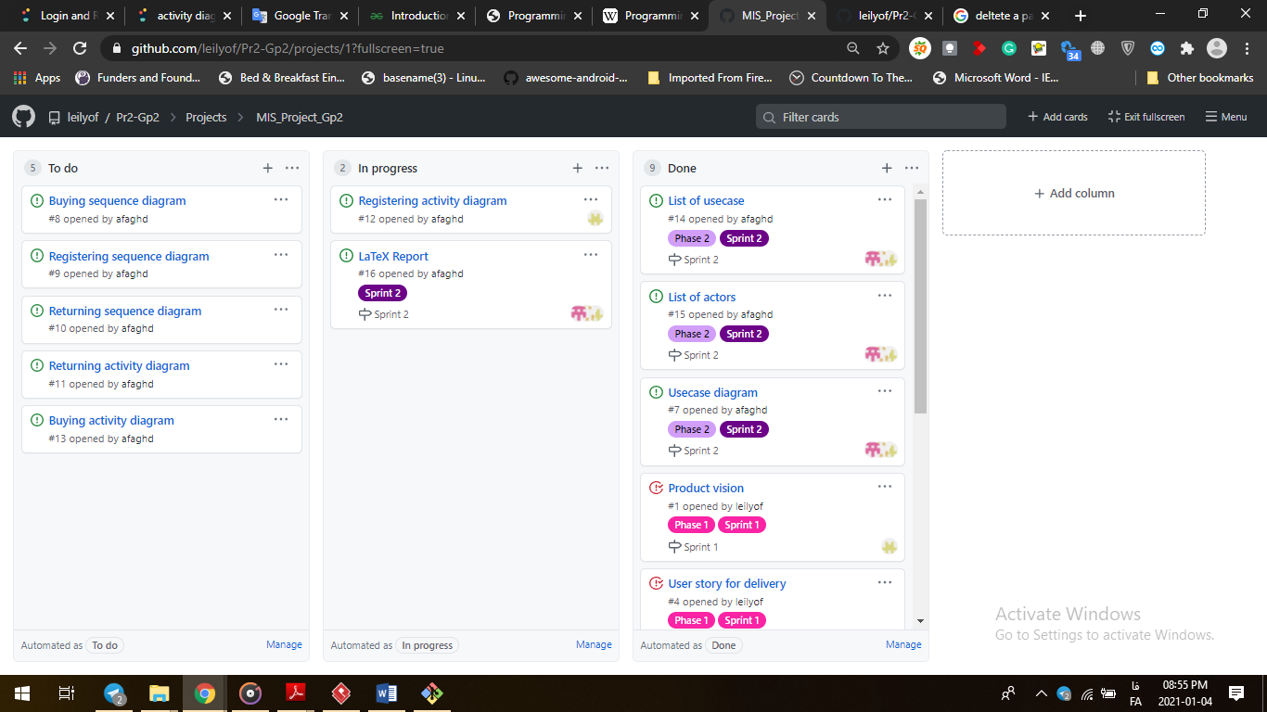تابلوی وظایف در پایان اسپرینت دوم:
* نمودار شکست کار:

نمودار شکست کار[2] برای این اسپرینت در ادامه آمده‌است. برای این اسپرینت 24 ساعت وقت در نظر گرفته شده که معادل روزانه‌ی 3.42ساعت(تقریباً همان 3.5 ساعت) کار است. روند پیش‌بینی شده و روند واقعی انجام کار بر روی نمودار رسم شده‌اند.

# **نمودار مورد کاربرد[3]**

فایل اصلی نمودار پیوست شده‌است.

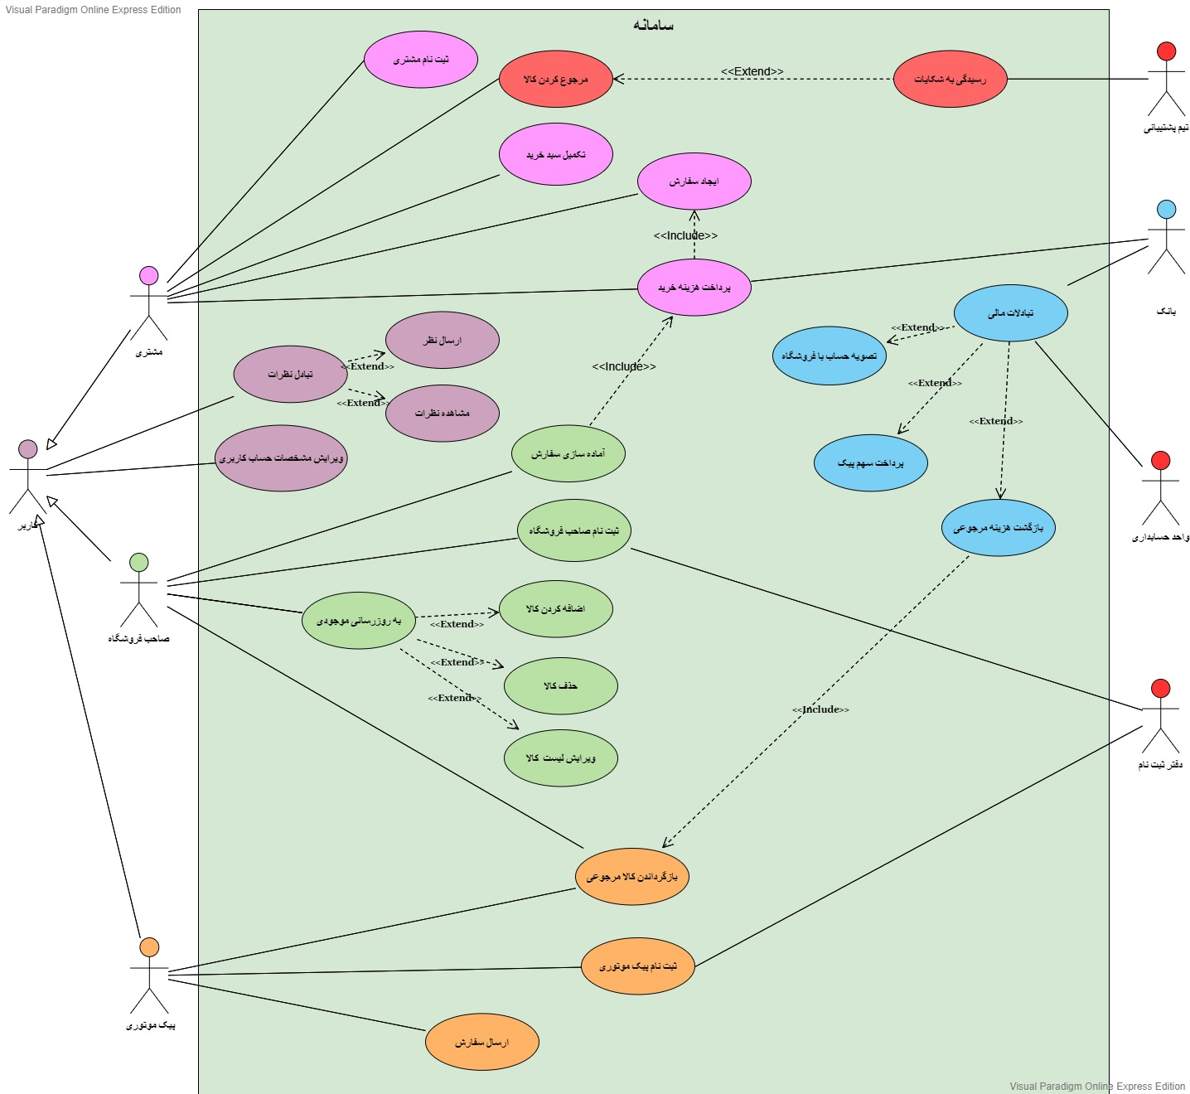

|  |  |  |  |
| --- | --- | --- | --- |
| نام مورد کاربرد | گام‌ها | توضیحات | سناریوهای جایگزین |
| ثبت نام مشتری | 1. ثبت اطلاعات در سامانه 2. ارسال ایمیل یا پیامک احراز هویت 3. تایید ثبت نام | مشتری در سامانه اطلاعاتش را وارد کرده و ثبت‌نام می‌کند. سپس ایمیل یا پیامک تایید ثبت‌نام برای وی ارسال می‌شود، پس از احراز هویت، ثبت‌نام تایید و نهایی می‌شود. | در صورت عدم احراز هویت، امکان درخواست ارسال مجدد پیام تایید فراهم است و فرد میتواند دوباره احراز هویت شود. در صورتی که مجددا با مشکل مواجه شد لازم است اطلاعات خود را بررسی کرده و در صورت نیاز تغییر دهد و دوباره ثبت‌نام را انجام دهد. |
| ثبت نام فروشگاه | 1. مراجعه حضوری 2. دریافت اطلاعات 3. عقد قرارداد 4. ثبت فروشگاه در سامانه 5. تخصیص حساب به فروشگاه | صاحب فروشگاه حضورا برای ثبت‌نام مراجعه کرده و پس از دریافت اطلاعات فروشگاه، قرارداد عقد شده و فروشگاه در سامانه ثبت می‌شود. سپس به منظور فراهم کردن امکان ویرایش لیست کالاها و مشخصاتشان برای صاحب فروشگاه، به فروشگاه حساب تخصیص داده می‌شود. |  |
| ثبت نام پیک موتوری | 1. مراجعه حضوری 2. ثبت اطلاعات 3. عضویت پیک در سامانه 4. ثبت وسیله ردیابی | پیک حضورا مراجعه کرده و اطلاعات خود و و سیله‌ی نقلیه‌اش را ثبت می‌کند. سپس پیک موتوری در سامانه عضو شده و امکان فعالیت در آن را خواهد داشت. ضمنا در این مرحله لازم است که پیک موتوری وسیله‌ای برای ردیابی موقعیت خود معرفی کند تا سامانه بتواند موقعیت لحظه‌ای وی را رهگیری کند. |  |
| تکمیل سبد خرید | 1. ورود به سامانه 2. پیشنهاد‌دهی فروشگاه‌ها 3. نمایش اجناس فروشگاه انتخابی 4. انتخاب کالا 5. بررسی موجود بودن کالا 6. افزودن کالا به سبد خرید | با ورود مشتری به سایت، سامانه متناسب با مشخصات مشتری، فروشگاه‌‌ها را به وی پیشنهاد داده و پس از انتخاب فروشگاه، باید اجناس آن فروشگاه به مشتری نمایش داده‌شوند.  به هر مشتری باید یک سبد خرید اختصاص داده شود تا محصولات انتخابی‌اش به همراه تعداد آن‌ها در سبد ذخیره شوند. به ازای هر محصولی که مشتری انتخاب می‌کند، موجودی آن چک شده و سپس به سبد خرید اضافه میگردد. | در صورت موجود نبودن کالا انتخابی، امکان افزودن آن به سبد خرید وجود ندارد و با نمایش پیغامی به مشتری اطلاع داده می‌شود. |
| ایجاد سفارش | 1. نهایی کردن سبد خرید 2. تکمیل سفارش 3. تایید سفارش | پس از اینکه کاربر سبد خریدش را نهایی کرد،باید از وی بخواهیم که زمان ارسال را تعیین کند. پس از وارد کردن این اطلاعات و تایید مشتری، سفارش مربوطه تکمیل می‌شود.  پس از تکمیل سفارش، سیستم باید مجددا سبد خرید را بررسی کند. در صورتی که تمامی کالاها در فروشگاه موجود بودند و زمان سفارش در حیطه ساعت کاری فروشگاه قرار داشته باشد؛ سفارش تایید می‌شود. | در صورت عدم تایید سفارش، با نمایش پیغام متناسب به مشتری اطلاع میدهیم که خرید ممکن نیست مگر اینکه در کالاهای انتخابی یا زمان دریافت بسته تجدید نظر کند.این پیغام به معنی لغو سفارش فعلی است که در این حالت عملیات متوقف شده اما سبد خرید حفظ می‌شود. مشتری می‌تواند سفارش خود را ویرایش کند تا مجددا مراحل ثبت و تایید سفارش طی شوند یا ممکن است کلا از خرید منصرف شود. |
| پرداخت هزینه | 1. صدور فاکتور 2. انتقال به درگاه بانکی 3. پرداخت هزینه 4. تایید پرداخت 5. ثبت سفارش | پس از تایید سفارش، فاکتور خرید به مشتری نمایش داده می‌شود. سپس، مشتری به درگاه بانکی منتقل می‌شود تا هزینه خرید را پرداخت کند.  سپس سامانه باید از طریق ارتباط با درگاه بانکی از موفقیت یا عدم موفقیت پرداخت آگاه شود و در صورت موفقیت‌آمیز بودن، پرداخت تایید شود.  پس از تایید پرداخت، سفارش ثبت می‌شود تا مراحل لازم برای رسیدن به دست مشتری، طی شود. | در صورت عدم تایید پرداخت هزینه، به مشتری پیغام می‌دهیم که خرید موفق نبوده و عملیات متوقف می‌شود اما سبد خرید حفظ می‌شود. |
| مرجوع کردن کالا | 1. تماس با تیم پشتیبانی 2. درخواست مرجوعی 3. بررسی درخواست 4. ثبت درخواست | کاربر با تیم پشتیبانی تماس گرفته و درخواست مرجوع کردن کالا را مطرح می‌کند. تیم پشتیبانی با توجه به شرایط خرید و سیاست فروشگاه مربوطه، درخواست مشتری را بررسی میکند.  در صورتی که از مهلت ارجاع کالا نگذشته باشد و این موضوع با قوانین و سیاست‌های فروشگاه مربوطه تناقضی نداشته باشد، درخواست مرجوعی تایید و ثبت می‌شود. | در صورتی که هر یک از شرایط ذکر شده برای ارجاع کالا برقرار نباشد، درخواست مشتری رد شده و کالا مرجوع نمی‌شود و مشتری از طریق سامانه از این موضوع مطلع خواهد شد. |
| بازگشت هزینه مرجوعی | 1. محاسبه هزینه 2. بازگشت هزینه 3. بستن درخواست مرجوعی | پس از تحویل کالای مرجوعی به فروشگاه توسط پیک و تایید صاحب فروشگاه مبنی بر سالم بودن و ارجاع کالا، هزینه به حساب بانکی مشتری واریز میشود. پس از واریز هزینه، درخواست مرجوعی بسته می‌شود. |  |
| ارسال نظر | 1. ورود به سامانه 2. نوشتن نظر 3. امتیازدهی | پس از تحویل سفارش، امکان امتیاز دادن به پیک‌های موتوری و فروشگاه برای مشتریوجود خواهد داشت. همچنین نظرات مشتریان نیز دریافت و ذخیره می‌شوند.  صاحب فروشگاه و پیک موتوری نیز امکان پاسخ به نظرات مشتری را دارند.  به طور کلی کاربران سیستم(مشتری، صاحب فروشگاه و پیک) امکان ارسال و تبادل نظر را دارند. به همین منظور بین این سه اکتور و اکتور والد کاربر، یک رابطه ارث بری برقرار است. |  |
| مشاهده نظرات | 1. ورود به سامانه 2. مشاهده نظرات و امتیازات | صاحب فروشگاه می‌تواند نظرات و امتیازاتی که مشتریان داده‌اند را مشاهده کند.  ‌پیک می‌تواند نظرات و امتیازاتی که مشتریان داده‌اند را مشاهده کنند.  همچنین نظرات مشتریان نیز برای سایر مشتریان نشان داده میشود.  به طور کلی کاربران سیستم(مشتری، صاحب فروشگاه و پیک) امکان مشاهده نظرات را دارند. به همین منظور بین این سه اکتور و اکتور والد کاربر، یک رابطه ارث بری برقرار است. |  |
| اضافه کردن کالا | 1. ورود به سامانه 2. اضافه کردن کالا به لیست کالاها | پس از تخصیص حساب به مدیر فروشگاه توانایی اضافه کردن کالا به لیست کالاها را خواهد داشت. |  |
| حذف کالا | 1. ورود به سامانه 2. حذف کردن کالا از لیست کالاها | پس از تخصیص حساب به مدیر فروشگاه توانایی حذف کالا از لیست کالا‌ها را خواهد داشت. |  |
| ویرایش کالا | 1. ورود به سامانه 2. ویرایش لیست کالا | از طریق حساب تخصیص داده شده به صاحب فروشگاه، وی توانایی ویرایش لیست کالاها به همراه مشخصاتشان)اعم از قیمت، تعداد موجودی، توضیحات کالا، میزان تخفیف و...) را خواهد داشت. |  |
| ویرایش مشخصات | 1. ورود به سامانه 2. ویرایش مشخصات 3. ذخیره تغییرات | به طور کلی کاربران اعم از مشتری، فروشگاه‌ها و پیک می‌توانند پس از ورود به سامانه مشخصات خود(برای مثال رمز عبور، ساعات کاری فروشگاه، آدرس و غیره) را ویرایش کنند و سپس تغییرات را در سامانه ذخیره کنند.  به همین منظور بین این سه اکتور و اکتور والد کاربر، یک رابطه ارث بری برقرار است. | ممکن است کاربر پس از ویرایش مشخصات از این کار منصرف شود، که در این صورت تغییرات را ذخیره نمی‌کند. |
| آماده‌سازی سفارش | 1. ارسال لیست خرید به فروشگاه 2. آماده‌سازی لیست خرید 3. اعلام آماده‌شدن سفارش | پس از ثبت سفارش، لیست سفارشات مشتری به فروشگاه مربوطه ارسال می‌شود تا آماده‌سازی خرید صورت گیرد. پس از اینکه آماده‌سازی انجام شد، صاحب فروشگاه در سامانه این موضوع را اطلاع می‌دهد. | درصورت مغایرت موجودی فروشگاه با اطلاعات سامانه و موجود نبودن کالای موردنظر در فروشگاه، فروشگاه این مسئله را اطلاع داده و سفارش را لغو میکند. سپس از طریق سامانه این موضوع به مشتری اطلاع داده میشود و باتوجه به خواست مشتری، برای این مشکل تصمیم‌گیری میشود. |
| ارسال سفارش | 1. جستجو پیک موتوری 2. ارسال درخواست به پیک 3. ارسال اطلاعات محموله به پیک 4. اعلام ارسال سفارش 5. بستن سفارش | ابتداجستجویی بر روی پیک‌های موتوری آنلاین و در دسترس به منظور انتخاب نزدیکترین موتور برای ارسال سفارش به مشتری صورت میگیرد. سپس درخواست به پیک منتخب ارسال می‌شود. در صورت قبول درخواست، اطلاعات لازم برای وی ارسال می‌شود. این اطلاعات شامل آدرس فروشگاه، آدرس خریدار و لیست خرید هستند.  پس از اینکه سفارش به مشتری تحویل داده‌شد، پیک موتوری این موضوع را در سامانه اطلاع می‌دهد. پس از دریافت تاییدیه ارسال، سفارش فعلی بسته می‌شود. | در صورت عدم قبول درخواست توسط پیک منتخب، مجددا جستجو آغاز می‌شود.  در صورتی که تاییدیه ارسال سفارش دریافت نشود، سامانه این موضوع را اخطار می‌دهد تا مورد پیگیری قرار گیرد. بدین منظور لازم است با پیک مورد نظر تماس گرفته‌شود. |
| بازگرداندن کالای مرجوعی | 1. جستجو پیک موتوری 2. ارسال درخواست به پیک 3. ارسال اطلاعات محموله به پیک 4. اعلام تحویل کالا | ابتداجستجویی بر روی پیک‌های موتوری آنلاین و در دسترس به منظور انتخاب نزدیکترین موتور برای دریافت کالا از مشتری صورت میگیرد. سپس درخواست به پیک منتخب ارسال می‌شود. در صورت قبول درخواست، اطلاعات لازم برای وی ارسال می‌شود. اطلاعات شامل آدرس مشتری، آدرس فروشگاه مربوطه و مشخصات کالای مرجوعی هستند.  پس از اینکه کالا مرجوع به فروشگاه تحویل داده‌شد، فروشگاه این موضوع را در سامانه اطلاع می‌دهد. | در صورت عدم قبول درخواست توسط پیک منتخب، مجددا جستجو آغاز می‌شود.  در صورتی که تاییدیه تحویل کالا دریافت نشود، سامانه این موضوع را اخطار می‌دهد تا مورد پیگیری قرار گیرد.بدین منظور لازم است با فروشگاه مورد نظر تماس گرفته‌شود. |
| رسیدگی به شکایات | 1. دریافت و بررسی شکایت 2. ثبت شکایت در سامانه 3. پیگیری شکایت 4. ثبت نتیجه پیگیری در سامانه 5. بستن شکایت | ممکن است سفارش کامل، صحیح و یا سالم نباشد یا مشکلاتی از این قبیل به وجود آیند، در این شرایط مشتری باید خارج از سامانه و از طریق تیم پشتیبانی، شرایط را اطلاع دهد تا اقدامات لازم صورت گیرند.  ممکن است کالا مرجوعی سالم نباشد یا مشکلاتی از این قبیل به وجود آیند، در این شرایط فروشگاه باید خارج از سامانه و از طریق تیم پشتیبانی، مشکل را اطلاع دهد تا اقدامات لازم صورت گیرند.  در هر حال، تمامی مشکلات و شکایات به تیم پشتیبانی اطلاع داده می‌شود. این تیم درخواست مورد نظر را برسی می‌کند. در صورتی که شکایت وارد باشد، تیم پشتیبانی آن را در سامانه ثبت کرده و سپس اقدام به حل مشکل می‌کند. در نهایت نتیجه کار در سامانه ثبت شده و شکایت بسته می‌شود. | در صورتی که شکایت وارد نباشد، درخواستی ثبت نمی‌شود. |
| تسویه حساب با فروشگاه | 1. محاسبه سهم طرفین 2. تسویه حساب | در انتهای مدت مشخص در قرارداد، با توجه به کالاها و سود آن مدت، با فروشگاه تسویه حساب میشود. مبلغ به حساب بانکی فروشگاه واریز می‌شود. |  |
| پرداخت سهم پیک موتوری | 1. محاسبه سهم طرفین 2. تسویه حساب | در انتهای مدت مشخص شده در قرارداد، درصد معینی از هزینه‌های محموله‌های ارسالی پیک، به وی تعلق میگیرد. مبلغ به حساب بانکی پیک واریز می‌شود. |  |

1. Task board
2. Burn down chart
3. usecase